黄磊 计702 2022E8013282156

3、请证明第二版课本习题4.5中提及的频域内高通滤波器与低通滤波器的关系式子。

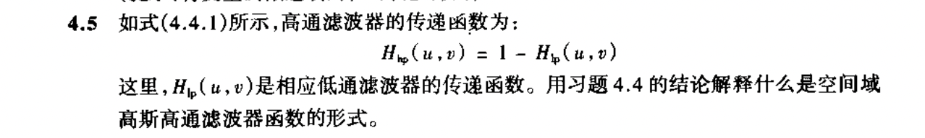

我们将一张图像看作由高频和低频两部分组成：

$$f\left(x,y\right)=f_{h}\left(x,y\right)+f_{l}\left(x,y\right) \\ =f\left(x,y\right)*H_{hp}\left(x,y\right)+f\left(x,y\right)*H_{lp}\left(x,y\right)$$

对其进行傅立叶变换得到：

$$F\left(u,v\right)=F\left(u,v\right)H_{hp}\left(u,v\right)+F\left(u,v\right)H_{lp}\left(u,v\right)$$

因此：

$$H_{hp}\left(u,v\right)+H_{lp}\left(u,v\right)=1$$

因此得到：

$$H_{hp}\left(u,v\right)=1-H_{lp}\left(u,v\right)$$